**Шило Роман (Szyło Roman)**

30 октября 1793 г – венчание с Евгенией Каржевич (НИАБ 136-13-894, лист 72, №21/1793-б (ориг)).

15 июля 1795 г – крещение дочери Елены (НИАБ 136-13-894, лист 24об, №21/1795-р (ориг)).

**НИАБ 136-13-894:** Лист 72. **Метрическая запись №6/1793-б (ориг).**

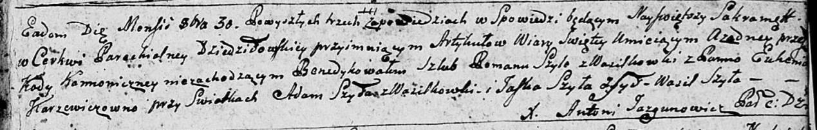

Дедиловичская Покровская церковь. 30 октября 1793 года. Метрическая запись о венчании.

Szyło Roman – жених, с деревни Васильковка.

Karżewiczowna Euhenija – невеста.

Szyło Adam – свидетель, с деревни Васильковка.

Szyło Jaśka – свидетель, с деревни Шилы.

Szyło Wasil – свидетель.

Jazgunowicz Antoni – ксёндз.

**НИАБ 136-13-894:** Лист 24-об. **Метрическая запись №21/1795-р (ориг).**

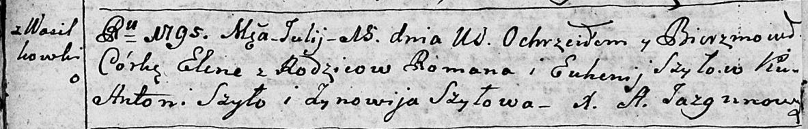

Дедиловичская Покровская церковь. 15 июля 1795 года. Метрическая запись о крещении.

Szyłowna Elena– дочь родителей с деревни Васильковка.

Szyło Roman – отец.

Szyłowa Euhenija – мать.

Szyło Antoni - кум.

Szyłowa Zynowija - кума.

Jazgunowicz Antoni – ксёндз.